Probleem: Kan bewakingscamera’s niet op remote-site bekijken.
Ik heb een aantal bewakingscamera’s die geconnecteerd zijn aan een DVR. Deze DVR heeft een eigen ip-adres.
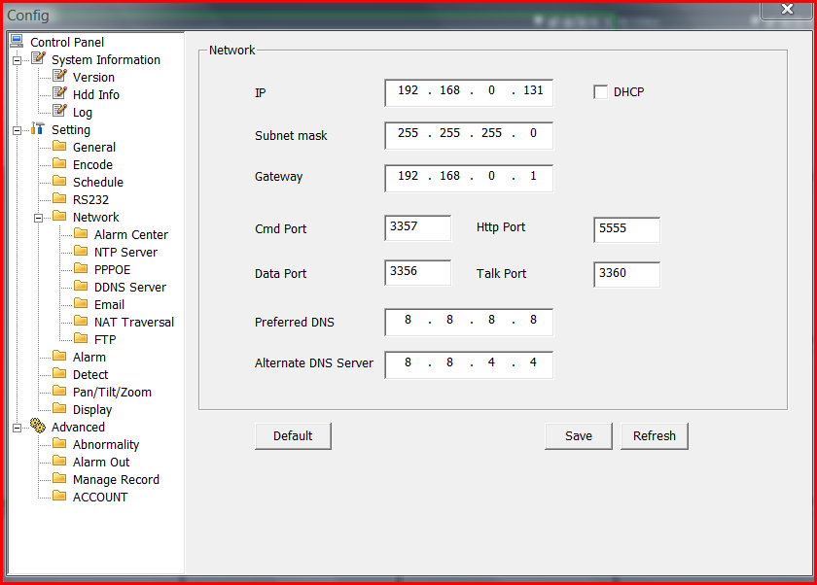
Deze DVR is via een netwerkkabel gekoppeld aan mijn telenet-modem/router (type CBN model CH6541E).
Als ik thuis volgend adres (http://192.168.0.131:5555/) gebruik in mijn browser dan kan ik connecteren naar de DVR en inloggen, echter op andere locaties (buiten mijn eigen netwerk) lukt het niet.
Ik heb dan een account aangemaakt bij www.no-ip.com en een host aangemaakt. Ip = wan-adres van telenet-modem.
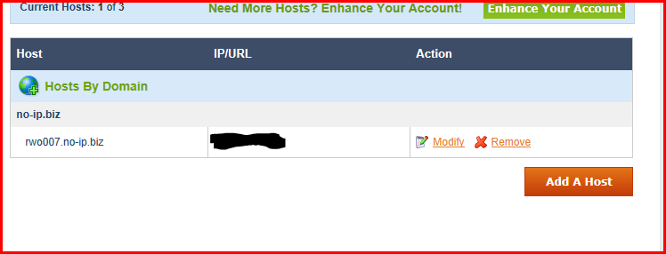
De IP/URL = Wan ip-adres van hieronder
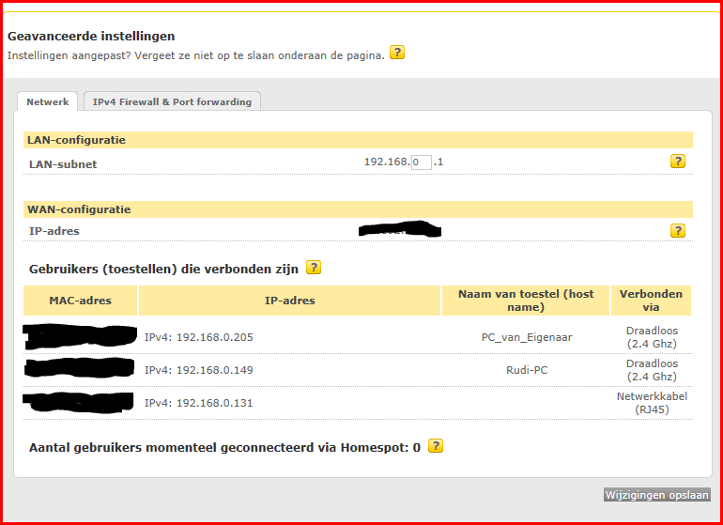
Forward-instelling naar ip 192.168.0.131
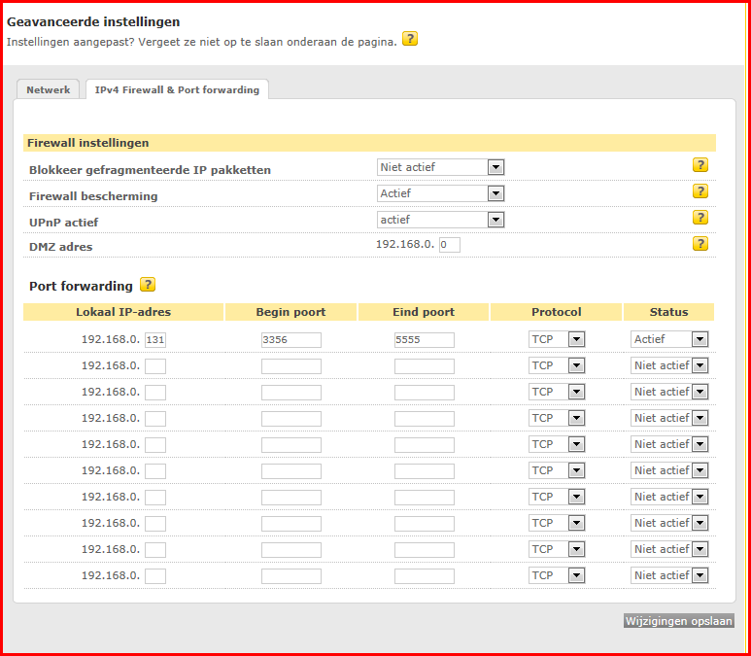
Vervolgens in de browser http://rwo007.no-ip.biz/

Maar dan:
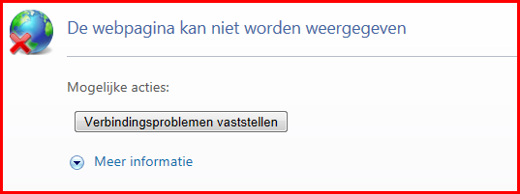
Ook wanneer de firewall wordt uitgeschakeld blijft dit probleem zich herhalen.
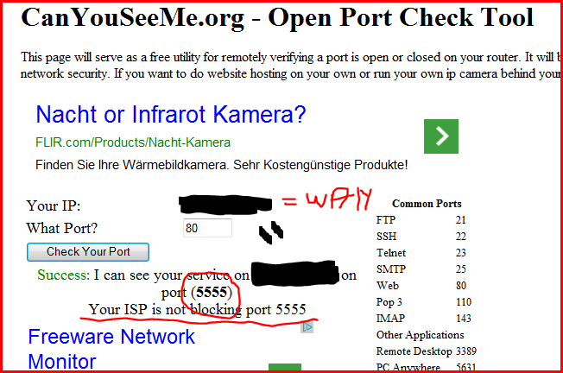
Wat doe ik verkeer? Wat moet aangepast worden?
Mvg, Rudi

